**体检中心环境扩容方案（初稿）**

**为进一步完善医院体检中心环境建设，为群众提供更加良好的体检环境，现结合我院实际，制定以下整改方案：**

**第一部分：体检中心整体规划**

**第二部分：体检中心环境布局**

**第三部分：体检流程图**

**第四部分：信息设备及人力配置**

**第五部分：整改施工方案**

**第一部分：体检中心整体规划**

1. 体检中心整体规划分区设置（体检一区、体检二区）
2. 体检一区：主要为高端个检区、团体体检区
3. 体检二区：主要为个检区（入职入学、驾驶证、核酸采集处）

**第二部分：体检中心环境布局（房间分配）**

一、体检一区环境布局

1.原体检前台不变

2.大厅：身高体重、血压测量、视力处不变

3.抽血室改为5个窗口，高峰期同时开放

4.彩超等候处、报告领取处、早餐领取处、指引单回收处不变

5.彩超一室、二室、三室不变

6. **1号诊室**：保健办公室（健康信息跟踪和检后服务）

**2号诊室**：耳鼻喉科诊室

**3号诊室**：外科/妇科诊室

**4号诊室**：骨密度、糖尿病风险检测、数字化“中医CT”检测室

**5号诊室**：设为健康管理专家门诊

**6号诊室**：内科诊室

**7号诊室**：心电图一室（放置2部心电图机）

7.现核酸采集点改造开展为：物品存放柜及休息区

二、体检二区环境布局

1. 设置前台个检开单处（入职入学、驾驶证、核酸）
2. 采血区
3. 二区房间分配（4间）

诊室1（长形）：核酸采样室

诊室2（长形）：全科诊室（入职+驾驶员体检）+身高体重一般检查

诊室3：心电图室

诊室4（靠电梯处）：应急处置室

1. 候诊区:放置候诊椅
2. **第三部分：体检流程图**

**1.体检一区体检流程图**

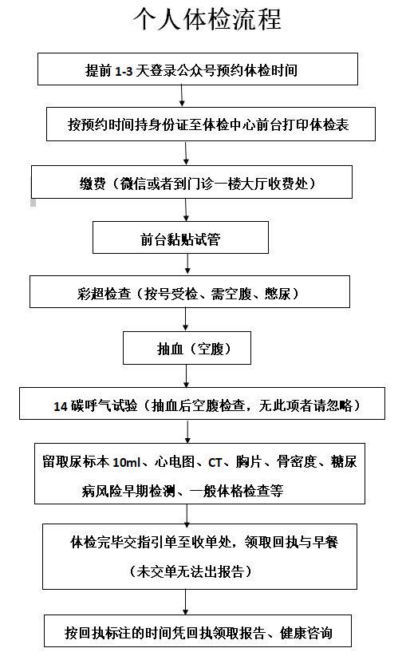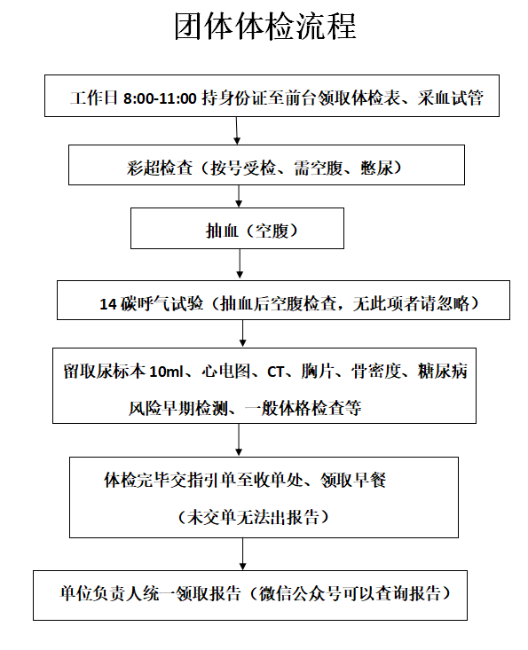

2.体检二区体检流程图

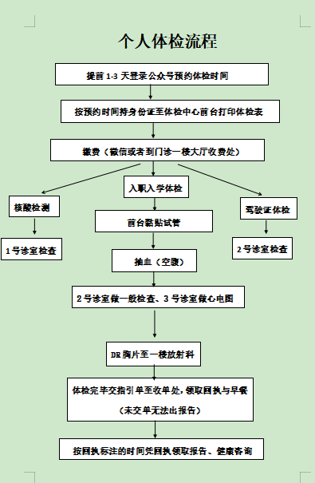

**第四部分：信息设备及人力配置**

1. 信息设备配置：

|  |  |  |  |  |  |
| --- | --- | --- | --- | --- | --- |
| 名称 | 电脑 | 台式打印机 | 条码打印机 | 扫码枪 | 电脑摄像头 |
| 数量/台 | 4 | 2 | 2 | 1 | 2 |

2.人力配置：（现有人力19人，护士人力少1人）

体检一区人力：

管理人员：科主任1人、护长1人

医生3人（内科、外科/妇科、耳鼻喉科）

健康管理专家（从临床或门诊临时聘请）

护士6人（团检高峰期临时聘请兼职护士）

办事员1人

体检二区人力：

医生1人（全科）

护士6人

预防接种门诊人力：1人（其余为招募护士）

**第五部分：项目图纸**

